Plan de travail en pâte à modeler pour les petits

Je forme une boule.  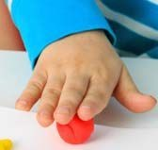 | Je forme un colombin.  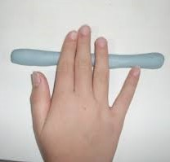 | Je forme une boule et je l’aplatis pour faire une galette.  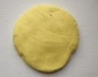 | Je forme une croix.  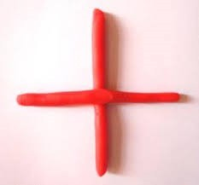
Je forme un cercle en attachant un colombin par les 2 bouts.  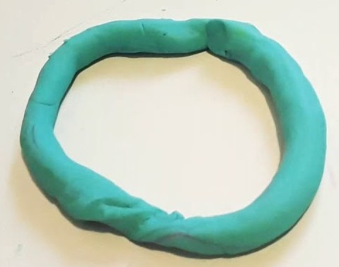 | Je fabrique un colombin et j’appuie avec mon doigt pour laisser des traces.  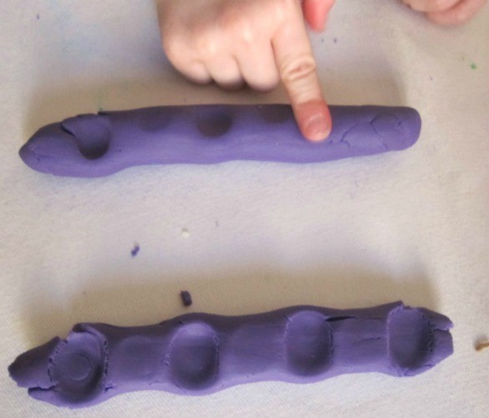 | Je troue une galette en pâte à modeler avec un bâton.  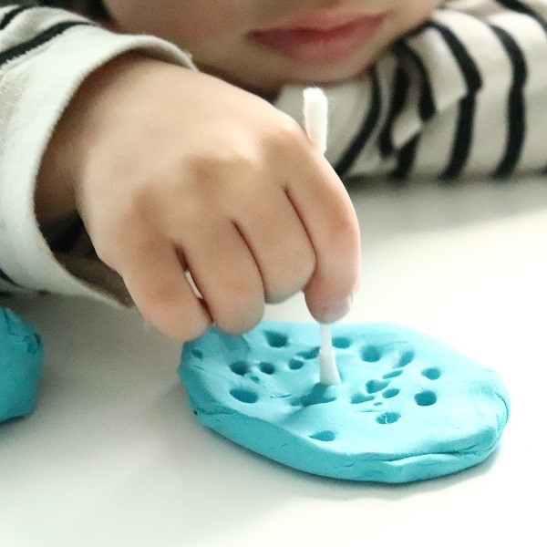 | Je pique la pâte à modeler avec une fourchette.  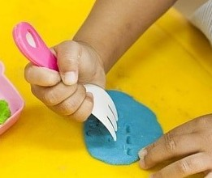

Réaliser et faîtes réaliser chaque action par l’enfant. Expliquer à chaque fois ce que vous êtes en train de faire et demandez-lui de vous expliquer aussi ce qu’il est en train de faire. Vous structurerez ainsi son langage
En enrichissant les verbes d’action (rouler, percer, étaler etc.) et le lexique (boule, colombin…), utilisation de « je » tout en renforçant sa motricité fine (délié les doigts, renforcer la pression et le tonus musculaire qui l’aideront à écrire plus tard.

